ROTARY YOUTH EXCHANGE COMMITTEE
DISTRICT 3490 , TAIWAN
國際扶輪第3490地區青少年交換委員會
MONTHLY REPORT FOR OUTBOUND STUDENT
扶輪青少年交換學生月報告書

Month(月份)：三月
Student‘s Name(學生姓名)：呂宜儒 Lucas
Country(派遣國家)：台灣
District(派遣地區)：3490
Sponsor Club(派遣社)：三峽扶輪社
Host Club(接待社)：HAZEBROUCK MERVILLE
Present Address： 19, chemin du lycee 59190 hazebrouck, france
ACTIVITIES DURING THIS MONTH:
- Public speaking for Rotary meeting etc. attend or listening visits if any：
這個月沒有參加扶輪例會。
- Describe your daily activities at present (School, Private invitations etc.)：
(描述當月參與活動,如：學校、私人宴會等)
這個月參加了第一次的大旅行，是巴黎-巴塞隆納。期待很久的旅程，無庸置疑的我只能說太精采。巴黎，雖然我已經去過不少次，總有東西會給我心的感受，同行的人的不同也給了截然不同的感覺。另外，這次我還到了羅浮宮，裡面的文物真的很多，我們的領隊告訴我們，他去了已經不下三十次但始終沒有辦法把裡面的東西一一看完。
巴塞隆納，多麼美麗的城市，習慣了法國陰雨寒冷的天氣，來到這裡簡直到了天堂一般。去了達利跟畢卡索的博物館，在那之前其實是不認識他們的，不過在那之後我卻對達利有了很大的興趣，他的畫作以及設計真的很特別，也讓我很喜歡！我本來是一個不怎麼喜歡博物館的人，之前總是有著無聊的感覺，不知道是我自己改變了還是這趟旅程改變了我，我開始去仔細欣賞那些文物。
與交換學生的時光總是特別美好，只有在交換學生當中，你能遇到今天才認識的人，就知道這個人你這一輩子都不會忘！
- Total Impression of this month：
(當月生活印象及感想)
這個月中開始每個禮拜五下午我要到一個小學介紹台灣，為期六週每次有不一樣的主題，於是重新開始作了簡報，開始又在搜尋一些資訊，在經過七個月的國外生活重新看到這些東西，不自覺的從心裡感動起來，真正的感到身為一個台灣人的驕傲，真正的感受到很愛台灣很愛自己的家。
小學生們都很熱情，對於我這個其他國家來的人有著一籮筐的問題，小孩子的童真讓我好像也回到了以前的時光，他們很可愛，甚至還把我一個月前第一次去看他們時寫在黑板上的我的名字留到我下一次到來，當時看到是又驚訝又感動！
- Suggestion / Question：
                - (建議及感想)
                - 無
- No. 0 of times met counselor：
(當月與接待社顧問會面次數及日期)
- 會面溝通話題：
無
- 語言學習課程情形：每周 0 次/ 0 小時。ˊ
- 語言學習成效及感想：無
This reports should be sent to：Governor Office (Youth Exchange Committee) 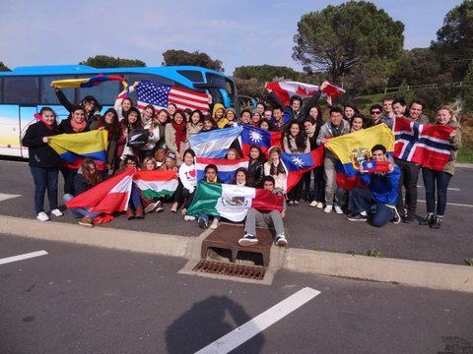
西班牙旅行的大合照

